Giải toán 9 Bài 7: Tứ giác nội tiếp
Trả lời câu hỏi Toán 9 Tập 2 Bài 7 trang 87:
a) Vẽ một đường tròn tâm O rồi vẽ một tứ giác có tất cả các đỉnh nằm trên đường tròn đó.
b) Vẽ một đường tròn tâm I rồi vẽ một tứ giác có ba đỉnh nằm trên đường tròn đó còn đỉnh thức tư thì không.
Lời giải
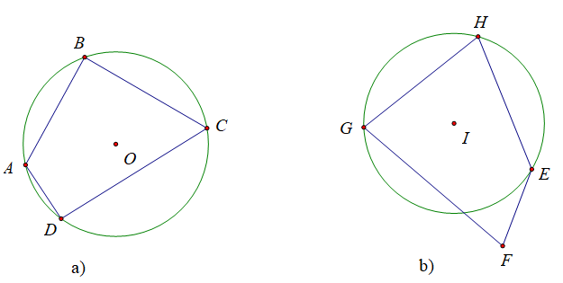
Trả lời câu hỏi Toán 9 Tập 2 Bài 7 trang 88: Xem hình 45. Hãy chứng minh định lý trên.
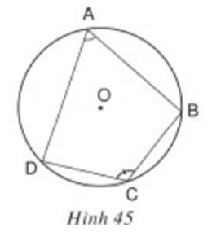
Lời giải
Theo tính chất góc nội tiếp chắn cung, ta có:
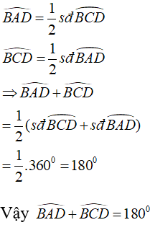
Vậy trong một tứ giác nội tiếp, tổng số đo hai góc đối nhau bằng 180º
Bài 53 (trang 89 SGK Toán 9 Tập 2): Biết ABCD là tứ giác nội tiếp. Hãy điền vào ô trống trong bảng sau (nếu có thể ):
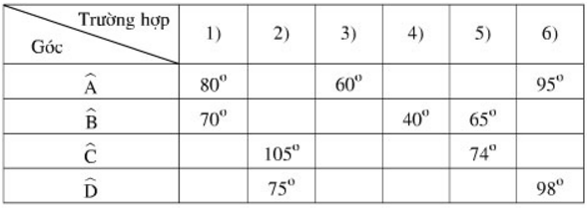
Lời giải
Tứ giác nội tiếp có tổng hai góc đối bằng 180⁰ nên:
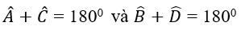
- Điền vào ô trống:
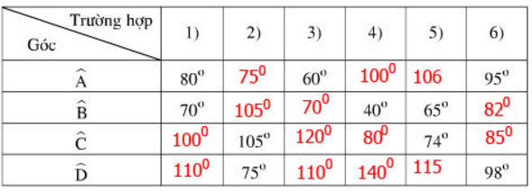
- Cách tính:

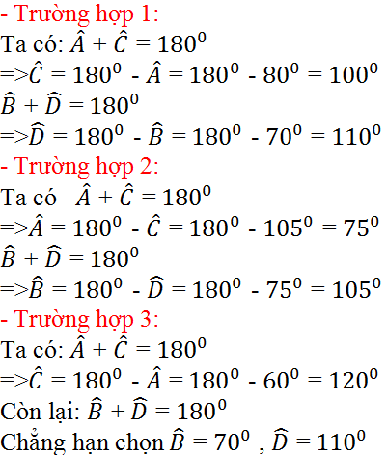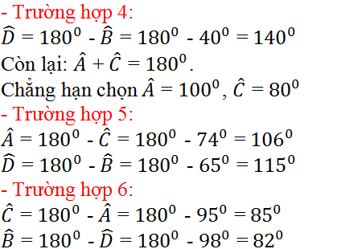
Kiến thức áp dụng
Trong một tứ giác nội tiếp, tổng số đo hai góc đối nhau bằng 180º.
Bài 54 (trang 89 SGK Toán 9 Tập 2): Tứ giác ABCD có góc ABC + góc ADC = 180º. Chứng minh rằng các đường trung trực của AC, BD, AB cùng đi qua một điểm.
Lời giải
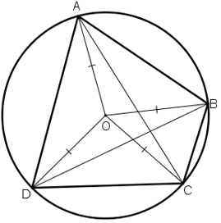
Tứ giác ABCD có 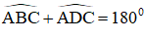
⇒ ABCD là tứ giác nội tiếp
Gọi O là tâm đường tròn ngoại tiếp tứ giác ABCD
⇒ OA = OB = OC = OD = R
Do OA= OC nên ΔOAC cân tại O, đường trung tuyến kẻ từ O cũng chính là đường cao của tam giác. Suy ra, O thuộc đường trung trực của AC.
Do OB= OD nên ΔOBD cân tại O, đường trung tuyến kẻ từ O cũng chính là đường cao của tam giác. Suy ra, O thuộc đường trung trực của BD
Do OA= OB nên ΔOAB cân tại O, đường trung tuyến kẻ từ O cũng chính là đường cao của tam giác. Suy ra, O thuộc đường trung trực của AB.
⇒ O thuộc đường trung trực của AC, BD, AB .
Vậy các đường trung trực của AC, BD, AB cùng đi qua O.
Kiến thức áp dụng
+ Nếu một tứ giác có tổng số đo hai góc đối nhau bằng 180º thì tứ giác đó nội tiếp một đường tròn.
Bài 55 (trang 89 SGK Toán 9 Tập 2): Cho ABCD là một tứ giác nội tiếp đường tròn tâm M, biết:
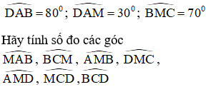
Lời giải
